# **Dyson x Rotate SS225**

# Cim Mahony, August 2024

**Dyson kehrt als offizieller Partner der Copenhagen Fashion Week zurück und arbeitet mit Styling Ambassador Cim Mahony für Rotate SS25 zusammen**

Ein Bild, das Kleidung, Spiegel, Person, Im Haus enthält.
Fotocredit: Frederik Kjeldgaard

13.08.2024, Köln – Dyson war zum zweiten Mal in Folge der offizielle Haarpartner der Copenhagen Fashion Week und arbeitete für die mit Spannung erwartete Rotate SS25 Modenschau mit dem renommierten Styling Ambassador Cim Mahony zusammen.

Die Rotate SS25 Kollektion ist der Inbegriff von Glamour, mit raffinierten Looks, die eine subtile Anspielung auf die Kunst der 90er Jahre darstellen. Bei seiner ersten Zusammenarbeit mit der dänischen Marke ließ sich Cim Mahony vom ikonischen 90er-Jahre-Grunge-Stil von Kate Moss inspirieren und kreierte Frisuren, welche die Kleidungsstücke der Kollektion perfekt ergänzen und die Gesamtästhetik unterstreichen.

**Cim Mahony über seine Inspiration für die Frisuren, die er für die Show kreiert:** „*Für die Rotate Fashion Show wollten wir die natürliche Haarstruktur jedes Models hervorheben, indem wir die gesamte Palette der Haarstylingprodukte von Dyson verwendeten. Unser Ziel war es, vom konventionellen 'frisierten' Haar-Look wegzukommen und stattdessen einen organischeren Flow zu schaffen, der die Gesamtästhetik der Kollektion perfekt ergänzt und aufwertet.“*

In der Show waren das deutsche Model Toni Garrn sowie die dänische Influencerin und Dyson Beauty Botschafterin Emili Sindlev zu sehen, deren Haare jeweils mit der neuesten Innovation von Dyson, dem Supersonic r™ Haartrockner, gestylt wurden.

Cim betont weiter: *„Die Produkte von Dyson sind von unschätzbarem Wert, wenn man mit einer Vielzahl von Modellen und Haartexturen arbeitet. Die Einführung des Supersonic r™ hat die Beauty-Branche grundlegend verändert – er ist unglaublich leicht, einfach zu bedienen und ermöglicht ein schnelles Styling mit intelligenten Aufsätzen, sodass Stylist*innen atemberaubende Looks kreieren können, ohne auf extreme Hitze zurückgreifen oder die Gesundheit der Haare der Models gefährden zu müssen.“*

**Nachfolgend eine vollständige Anleitung, wie Du die Looks der Copenhagen Fashion Weeks mit Hilfe von Dyson Produkten erzielen kannst. Für weitere Informationen oder einen Interviewtermin mit Cim Mahony, wende Dich bitte an uns.**

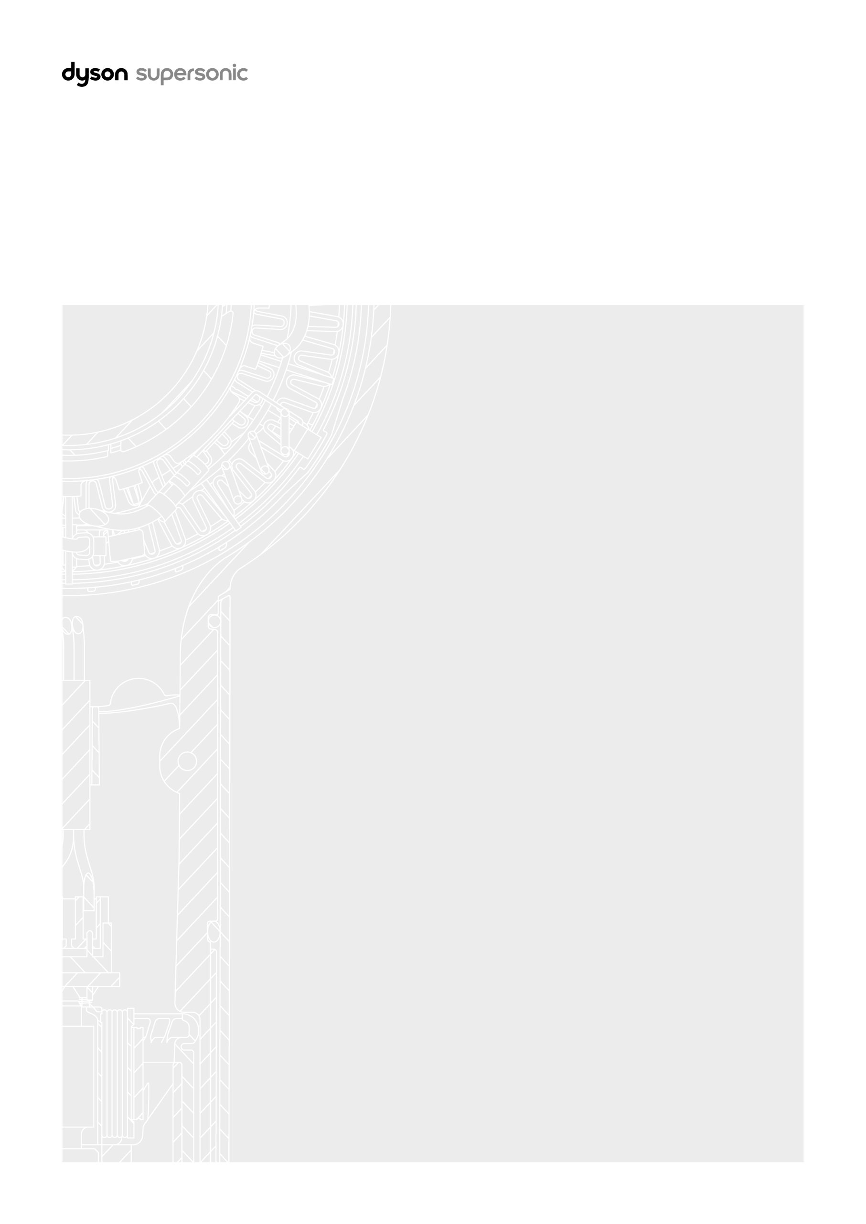

Start by applying hair products that provide a natural, smooth finish, preparing the hair for styling.

Next, use the Dyson Supersonic r™ Professional Hair Dryer with the diffuser attachment to help the products fully absorb into the hair.

To enhance the model's natural texture and add dimension, use the Dyson Corrale™ Professional Straightener with copper flexing plates. Create textured, loose waves at the ends for a 'grunge' effect.

For naturally curly hair, use the Dyson Supersonic r ™ Professional Hair Dryer with the diffuser attachment is ideal for defining the curls' natural shape.

Then, gently loosen the curls using the Dyson Wide Tooth Comb attachment.

To complete the look, give the hair a shake to amplify volume and movement.

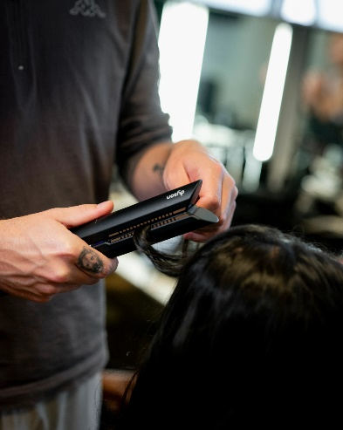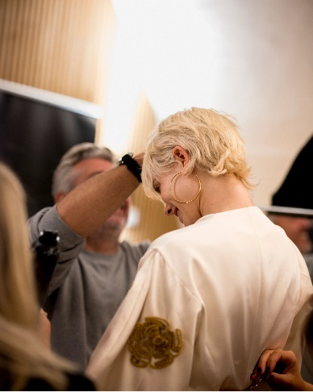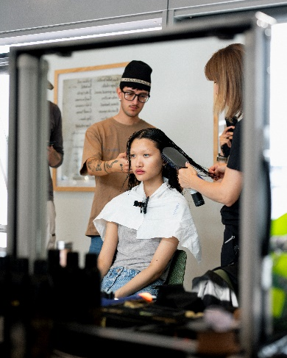

1

2

3

4

5

**FINAL LOOK BY CIM MAHONY**



**Dyson Supersonic r™ Professional hair dryer**

The Dyson Supersonic r™ Professional hair dryer is Dyson’s lightest, smallest, and most precise styling tool enabled by power dense technologies – a new technology streamlined heater, the Dyson Hyperdymium™ motor and intelligent Radio Frequency Identification (RFID) sensors in each attachment which communicate with the hair dryer, automatically adjusting the motor and heater to deliver optimal airflow and temperature.

Dyson engineers were tasked to create the smallest hair dryer with powerful precision. This meant doubling down on the core technology within the Dyson Supersonic™ professional hair dryer – particularly heater technology, motor performance, and attachments – re-engineering a machine to deliver precision for professionals in an entirely new form factor. The Dyson Supersonic r™ professional hair dryer is 30% smaller, 20% lighter, and more manoeuvrable - delivering fast drying, smoother, frizz free and shinier results.

Leading Session stylists will use the Dyson Supersonic r™ professional hair dryer backstage to style hair across New York, London, Milan, and Paris fashion week for the Autumn/Winter season.

[More information](https://www.dyson.de/discover/news/pressemitteilungen/der-neue-dyson-supersonic-r-professional)

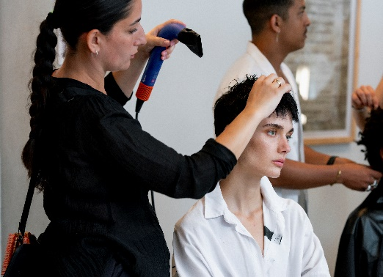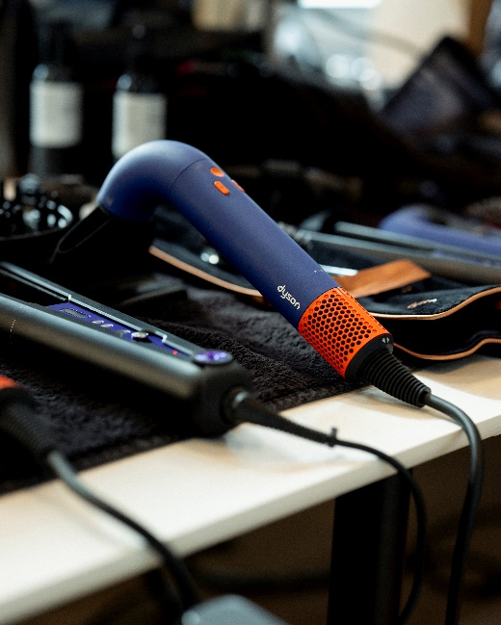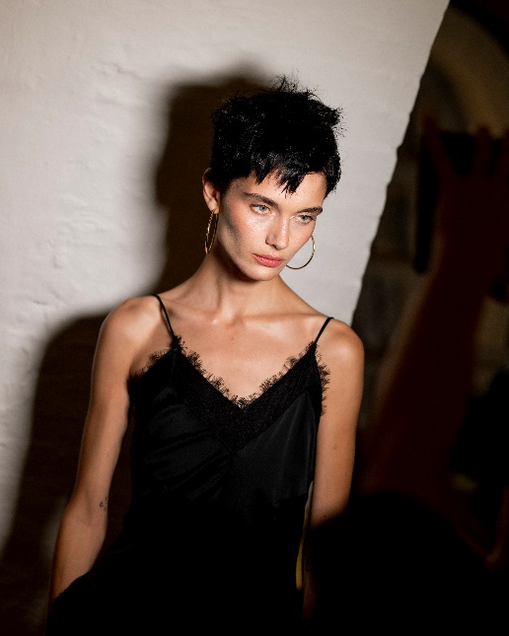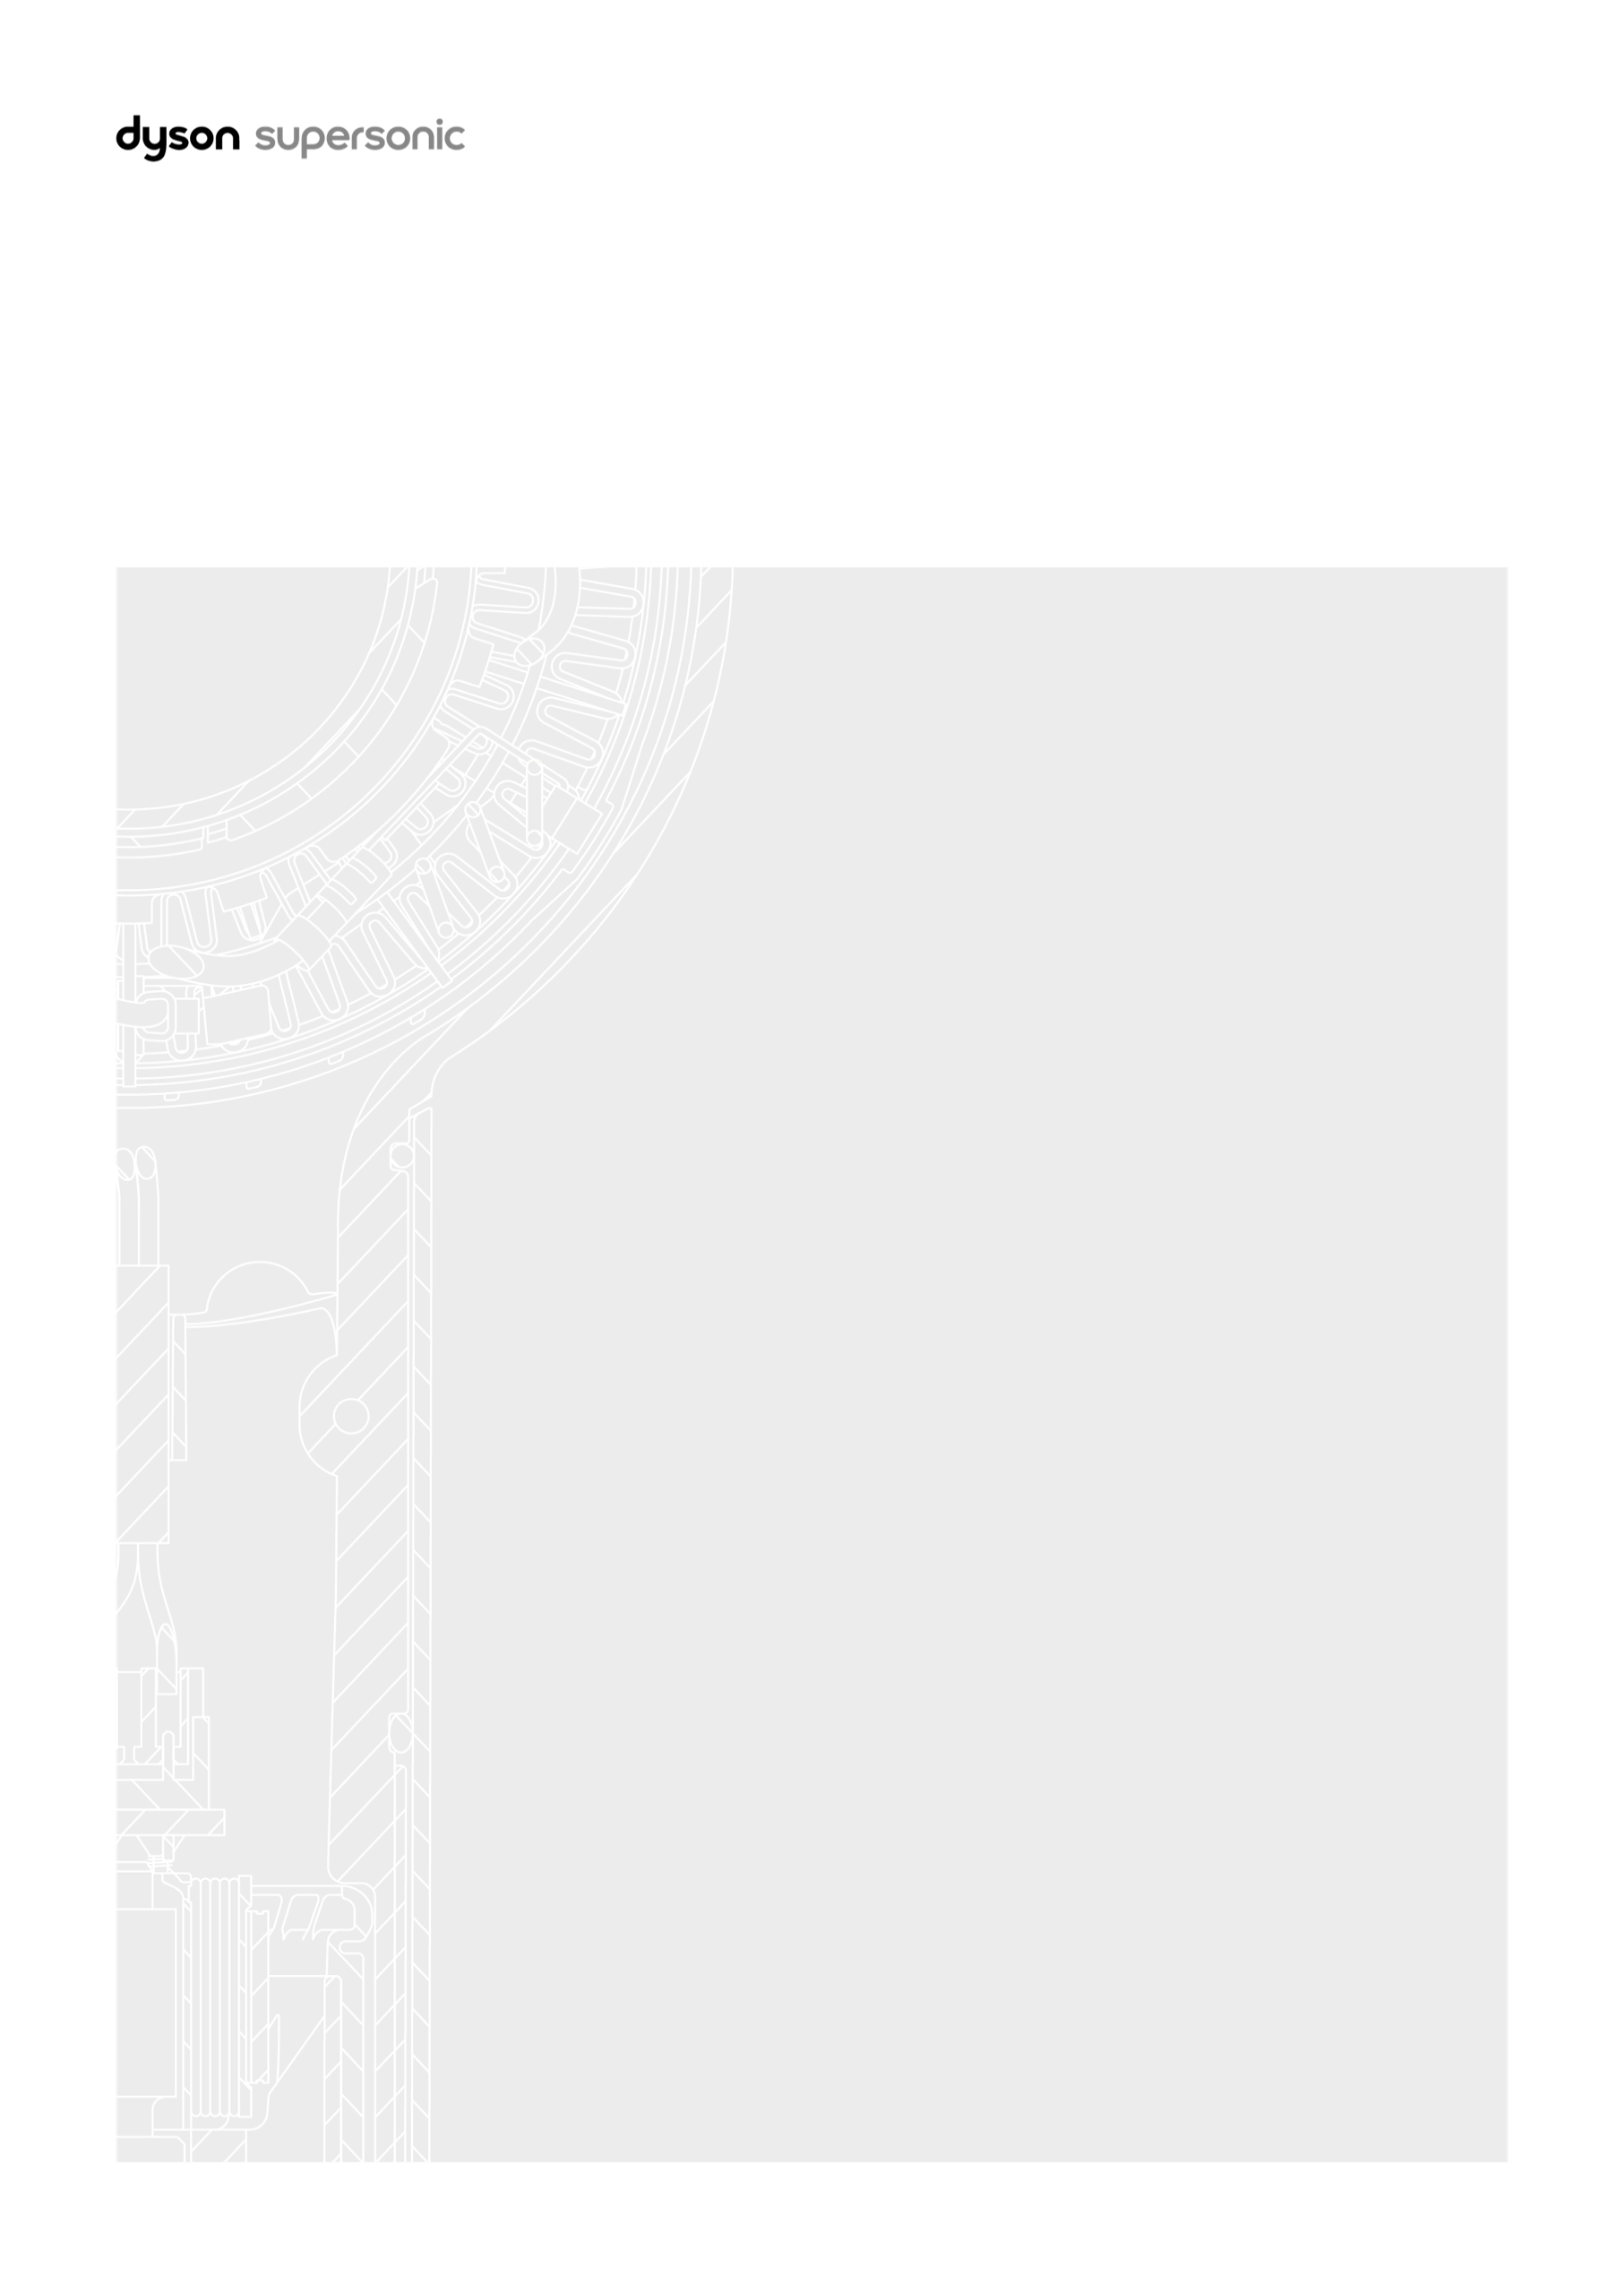

**Dyson Corrale™ hair straightener Professional**

Dyson Corrale™ straightener Powered by a relentless approach to research, experimentation and testing, coupled with the desire to constantly reengineer and improve professional technology, Dyson has unveiled the Dyson Corrale™️ straightener – the first and only straightener with flexing plate technology that delivers enhanced styling with half the damage.

The only hair straightener with flexing plates, the Dyson Corrale™️ straightener features pioneering microhinged plate technology, which flex to shape and gather hair, applying even heat and tension to all the hair strands in every pass and keeping them perfectly aligned, enabling the same desired styles to be achieved more quickly. Suitable for all hair types and providing professional performance, this unique styling tool features a 4-cell lithiumion battery technology, delivering the thermal performance of a corded straightener yet cord-free, allowing hair professionals to style anywhere at any time. This leading battery technology offers up to 30 minutes run time and is fully rechargable in just 70 minutes.

An exclusive black and purple colourway and a longer cord length is also available for professionals. The Dyson CorraleTM straightener offers ultimate styling flexibility to style from salon to session shoots without obstruction of the connection to a power source. Styles can be achieved in less time with a tool engineered to perform in the dynamic professional environments.

[More Information](https://www.dyson.de/haarpflege/glaetteisen/corrale/alle-entdecken?utm_id=sa_71700000092307523_58700007747756063&utm_source=google&utm_medium=cpc&utm_campaign=hc_haircare-range_always-on&utm_content=do_text_1x1_hair-care&utm_term=dyson+corrale&gclsrc=aw.ds&gad_source=1&gclid=Cj0KCQjwiOy1BhDCARIsADGvQnBd-WEeMK0aUPgJ-xBCh2RJfsd0wFLwP8j1djJjZNDVAYnATUZqdi8aAtXcEALw_wcB&gclsrc=aw.ds&et_uk=df5676c0d24d49e9aea8a56a8247c027&et_gk=OWI0ZjNkZTJiM2JiNDIyZmI0YTY0NjM3ZGY0ZDAxODglN0MyOS4wOS4yMDI0KzA3JTNBNTElM0E0OA)

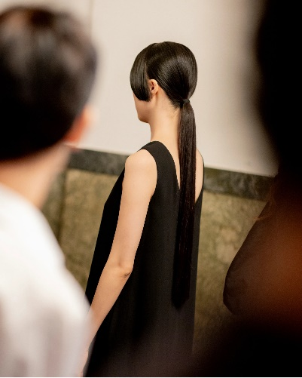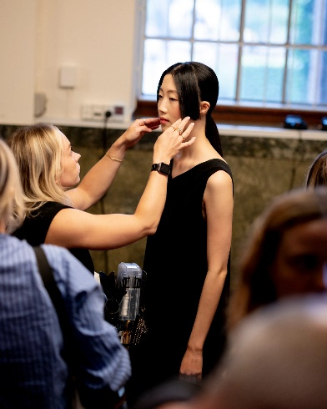

Kontakt

Für weitere Informationen kontaktiere bitte:

Tatjana Reinders   
[tatjana.reinders@dyson.com](mailto:tatjana.reinders@dyson.com)   
  
oder  
  
Dyson Press Office  
[dyson-press@osk.de](mailto:dyson-press@osk.de)

Im [Dyson Newsroom](https://www.dyson.de/newsroom/overview) findest Du alle aktuellen Informationen von Dyson.

-ENDE-

Über Dyson

Ein Bild, das Himmel, Architektur, Fenster, draußen enthält.
Dyson ist ein weltweit tätiges Forschungs- und Technologieunternehmen mit Engineering-, Forschungs-, Entwicklungs-, Fertigungs- und Testeinrichtungen in Singapur, Großbritannien, Malaysia, Mexiko, China, Polen und auf den Philippinen. Dyson ist seit seiner Gründung im Jahr 1993 in Großbritannien und seinen Anfängen in einem Wagenschuppen („The Coach House“) stetig gewachsen. Heute verfügt Dyson über einen internationalen Hauptsitz in Singapur in der kürzlich renovierten St. James Power Station, zwei Technologie-Campus in Großbritannien, die sich über knapp 324 Hektar in Malmesbury und auf dem restaurierten Hullavington RAF Airfield erstrecken, sowie über zehn weitere Entwicklungs- und Forschungszentren weltweit. Seit 1993 hat Dyson mehr als eine Milliarde Pfund in seine Büros und Laboratorien in Wiltshire investiert, wo die erste Forschungsphase, das Design und die Entwicklung der zukünftigen Dyson Technologie erfolgen. Dyson ist nach wie vor in Familienbesitz und beschäftigt weltweit 14.000 Mitarbeitende, darunter ein 6.000-köpfiges Team an Ingenieur*innen. Das Unternehmen verkauft seine Produkte in 85 Märkten und über 250 Dyson Demo Stores weltweit, darunter einem Dyson Virtual Reality Demo Store sowie online über innovative digitale Tools.  
Dyson investiert 2,75 Milliarden Pfund, um revolutionäre Produkte und Technologien zu entwickeln, und verfügt auf der ganzen Welt über Teams von Ingenieur*innen, Wissenschaftler*innen und Softwareentwickler*innen, die sich auf die Entwicklung von neuen Energiespeicher-Technologien, digitalen Hochgeschwindigkeits-Elektromotoren, Sensor- und Bildverarbeitungssystemen, Robotik, maschinellen Lerntechnologien und auf KI-Investitionen konzentrieren.   
Dyson investiert außerdem eine halbe Milliarde Pfund, um seine Forschung und Technologieentwicklung im gesamten Beauty-Portfolio zu erweitern und zu beschleunigen. Das Unternehmen plant, in den kommenden vier Jahren 20 neue Beauty-Produkte auf den Markt zu bringen. Die Entwicklung von Technologien für alle Haartypen bleibt ein wichtiger Schwerpunkt für die Forschungs- und Entwicklungsteams. Mit dieser Investition werden neue Laborräume geschaffen, um das Verständnis von Dyson für globale Haartypen und -schäden zu schärfen und gleichzeitig die weitere Diversifizierung von Dysons Beauty-Technologie zu stärken.

|  |  |
| --- | --- |
| Dyson Institute of Engineering and Technology  Das [Dyson Institute of Engineering and Technology](https://www.dysoninstitute.ac.uk/) ist ein neues Modell für die Ausbildung von Ingenieur*innen, das den akademischen Anspruch einer traditionellen Universität mit der praktischen Erfahrung der Arbeit mit echten Produkten und Technologien in einem globalen Technologieunternehmen verbindet. Die angehenden Ingenieur*innen erhalten vom ersten Tag  an ein Gehalt und zahlen keine Studiengebühren. 37 Prozent der Studierenden sind weiblich, verglichen mit einem Durchschnittswert von 21 Prozent in den britischen Diplom-Studiengängen der Ingenieurwissenschaften. Das Dyson Institute of Engineering and Technology bietet nicht nur eine Ausbildung, sondern auch den Beginn einer beschleunigten Karriere bei Dyson. |  |
| James Dyson Foundation  Die 2002 gegründete [James Dyson Foundation](https://www.jamesdysonfoundation.com/) ist eine internationale Wohltätigkeitsorganisation, die aufstrebende Ingenieur*innen fördert und sie in ihrer Ausbildung unterstützt sowie in die medizinische Forschung investiert. Bis heute hat die James Dyson Foundation über 140 Millionen Pfund für wohltätige Zwecke gespendet. |  |
| James Dyson Award  Der [James Dyson Award](https://www.jamesdysonaward.org/de-DE/) ist der jährliche Designwettbewerb der James Dyson Foundation und steht Design- und Ingenieurstudierenden sowie Absolvent*innen dieser Lehrgänge offen. Seit seiner Einführung im Jahr 2005 hat der Preis weltweit 390 Erfindungen unterstützt und Mittel für ihre Vermarktung bereitgestellt. 70 Prozent der ehemaligen Gewinner*innen des James Dyson Awards verfolgen ihre Erfindungen hauptberuflich weiter. |  |
| Dyson Farming  Die Familie Dyson gründete [Dyson Farming](https://dysonfarming.com/) im Jahr 2012. Der seit 2019 klimaneutrale Betrieb gehört mit einer Fläche von circa 14.568 Hektar in Lincolnshire, Oxfordshire, Gloucestershire und Somerset zu den größten landwirtschaftlichen Betrieben in Großbritannien. Es ist ein Familienunternehmen, das sich wie kein anderes auf langfristige Investitionen in die britische Landwirtschaft und den ländlichen Raum konzentriert. Nachhaltige Lebensmittelproduktion, Lebensmittelsicherheit und die Umwelt sind für die Gesundheit und die Wirtschaft Großbritanniens von entscheidender Bedeutung. Dyson Farming entwickelt neue Ansätze für eine effiziente, hochtechnologische Landwirtschaft und Lebensmittelproduktion. |  |

Weitere Informationen über die Dyson Technologien finden Sie im Dyson [Newsroom](https://www.dyson.de/newsroom/overview).

Um weitere Informationen zu erhalten, kontaktiere bitte unseren [Pressekontakt](mailto:dyson-press@osk.de).